ΣΥΛΛΟΓΟΣ ΕΡΓΑΖΟΜΕΝΩΝ
ΝΟΣΟΚΟΜΕΙΟΥ «Ο ΑΓΙΟΣ ΣΑΒΒΑΣ»

ΛΕΩΦ. ΑΛΕΞΑΝΔΡΑΣ 171, ΑΘΗΝΑ, Τ.Κ. 11522, ΤΗΛ. – FAX : 2106409471 syllogos@agsavvas-hosp.gr
Αρ. Πρωτ. 24163/04-11-2021
Αθήνα 04-11-2021
ανακοινωση

Συναδέλφισες, Συνάδελφοι,
Σε μία ακόμη πρόκληση προχωράει η Διοίκηση του νοσοκομείου και η διεύθυνση Επιστασίας, προς τους συναδέλφους και τις συναδέλφισσες της καθαριότητας!!!

Από χθες, ενημερώθηκαν μέσω μηνύματος (δείτε την φωτογραφία και συγγνώμη για την ορθογραφία, δεν το συντάξαμε εμείς) να φέρουν τις δικές τους μάσκες για να μπουν να εργαστούν στους χώρους του νοσοκομείου!
Είναι πρόκληση σε εργαζόμενους που πριν 1 βδομάδα ήθελαν να απολύσουν για να φέρουν (χλιδάτους) εργολάβους για την καθαριότητα, να τους ζητάνε να φέρουν τα προσωπικά τους μέτρα προστασίας....!!! Ειδικά αυτές τις μέρες που αυξάνονται ραγδαία τα κρούσματα και φουντώνει ξανά ή Πανδημία....
Την ώρα που εμφανίζονται ξανά κρούσματα στο νοσοκομείο (σε ασθενείς και προσωπικό) και η υγιεινή των χώρων είναι υψίστης σημασίας όσο και η μέγιστη τήρηση των κανόνων προστασίας από την πανδημία, η Διοίκηση και η Υπεύθυνη επιστασίας επιλέγουν να αφήνουν έκθετους τους συναδέλφους και να θέτουν σε κίνδυνο όλο το νοσοκομείο!
Μήπως αύριο-μεθαύριο να φέρουν από το σπίτι τους απολυμαντικό και χλωρίνη για την καθαριότητα του νοσοκομείου...;
Αν η Διοίκηση δεν έχει μεριμνήσει για μέτρα προστασίας για το προσωπικό, είναι υπόλογη για την ασφάλεια όλων- προσωπικού, ασθενών και συνοδών!!! Όπως συμβαίνει μέχρι τώρα, όλο το προσωπικό προμηθεύεται μάσκες, γάντια και άλλα μέσα προστασίας μέσω του νοσοκομείου. Το ίδιο και η καθαριότητα! Έχει αλλάξει κάτι; Θα σταματήσει το προσωπικό να λαμβάνει με ευθύνη του νοσοκομείου τα απαραίτητα ΜΑΠ; Αφορά μόνο και μόνο, εκδικητικά τους εργαζόμενους της καθαριότητας;

Η προμήθεια των ΜΑΠ (συμπεριλαμβανομένης της μάσκας) είναι ευθύνη της Διοίκησης του νοσοκομείου και της Προϊσταμένης Επιστασίας! Να μεριμνήσουν να υπάρχουν όλα τα απαραίτητα!
Για την Υγιεινή και την Ασφάλεια δεν φροντίζεις με εντολές, αυταρχισμό και μηνύματα στα κινητά!!

Κανένας, αύριο πρωί, Δεν θα μπει για δουλειά χωρίς να του παραδώσουν τα απαραίτητα μέσα προστασίας...
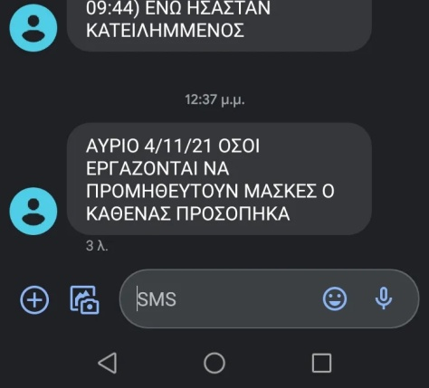
ΓΙΑ ΤΟ Δ.Σ.
Ο ΠΡΟΕΔΡΟΣ Η ΓΡΑΜΜΑΤΕΑΣ

ΒΑΣΙΛΕΙΟΥ ΣΠΥΡΟΣ ΚΑΤΕΡΙΝΑ ΠΑΤΡΙΚΙΟΥ

